Воспитание патриотических чувств у детей
дошкольного возраста
Русяева И.С.
Воспитатель
1 кв. категории

Русяева И.С.

В процессе экономического и политического реформирования, в ходе которого существенно изменилась социокультурная жизнь подрастающего поколения, возникла важная проблема – патриотическое воспитание. В связи с этим проблема патриотического воспитания детей и молодежи становится одной из актуальнейших. Вместе с тем она обретает новые характеристики и соответственно новые подходы к ее решению как составная часть целостного процесса социальной адаптации, жизненного определения и становления личности. За последнее время всё большее распространение приобретает взгляд на патриотизм как на важнейшую ценность, интегрирующую не только социальный, но и духовно-нравственный, идеологический, военно-исторический и другие компоненты. В настоящее время в период нестабильности в обществе, возникла необходимость вернуться к лучшим традициям нашего народа, к его вековым корням, к таким вечным понятиям как род, родство, Родина. В связи с этим начиная с дошкольного возраста необходимо формировать у детей высокие нравственные и морально-психологические качества, среди которых, важное значение имеет патриотизм. Понятие патриотизм – это чувство любви к Родине. Понятие «Родина» включает в себя все условия жизни: территорию, климат, природу, организацию общественной жизни, особенности языка и быта. Быть патриотом – это значит ощущать себя неотъемлемой частью Отечества. Это сложное чувство возникает ещё в детстве, когда закладываются основы ценностного отношения к окружающему миру. Но подобно любому другому чувству, патриотизм обретается самостоятельно и переживается индивидуально. Он напрямую связан с духовностью человека, её глубиной. Поэтому, не будучи патриотом сам, педагог не сможет и в ребенке пробудить чувство любви к Родине. Именно пробудить, а не навязать, так как в основе патриотизма лежит духовное самоопределение. Не секрет, что представления выпускников дошкольного учреждения о русской культуре были отрывочны и поверхностны. Окружающая действительность (особенно в городе) также не давала возможности реально приобщать детей к народной культуре. Эти проблемы могли быть восполнены участием в фольклорных праздниках, посещениями разнообразных выставок народного искусства, в музее – краеведческих экспозиций. Однако для воспитанников детского сада это не всегда возможно, не говоря уж о том, что такие экспозиции рассчитаны на восприятие взрослого человека, а для малышей требуется большая, педагогически грамотная переработка материала. Чтобы дети, узнавая какие-то конкретные факты, наблюдая окружающую жизнь, могли путём простейшего анализа, обобщения впечатлений лучше представить себе, что их родной город или поселок является частью страны, необходимо дать им некоторые первоначальные сведения из географии, экономики, истории нашей страны - рассказать о том, что они не могут видеть в непосредственном окружении.

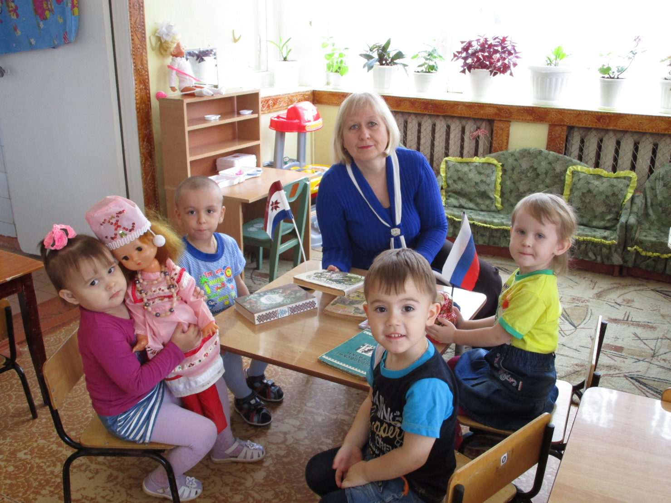

Патриотическое воспитание рассматривается в программе как одно из важнейших сторон общего развития ребенка дошкольного возраста. Оно осуществляется во всех видах детской деятельности. Содержание программы призвано обеспечить воспитание у ребенка с первых лет жизни гуманного отношения к окружающему миру, любви к родным и родной семье, родному дому, краю, городу, поселку, Родине, уважение к людям разных национальностей, государственной символике (гимну,флагу,гербуРФ).
В процессе патриотического воспитания у ребенка развиваются гуманные чувства, формируются этические представления, навыки культурного поведения, социально - общественные качества, уважение ко взрослым, ответственное отношение к выполнению поручений, умение дружно играть и трудиться, справедливо оценивать свои поступки и поступки других детей. Обращение к отеческому наследию воспитывает уважение к земле, на которой живет ребенок, гордость за нее. Поэтому детям необходимо знать уклад жизни, быт, обряды, верования, историю своих предков, их культуру. Знание истории своего народа, родной культуры поможет в дальнейшем с большим вниманием, уважением и интересом отнестись к истории и культуре других народов. Чувство патриотизма многогранно по содержанию: это и любовь к родным местам, и гордость за свой народ, и ощущение своей неразрывности со всем окружающим миром, и желание сохранять, приумножать богатство своей Родины. Поэтому данная работа включает целый комплекс задач:
- воспитание у ребенка любви и привязанности к семье, родному дому, детскому саду, родной улице, городу;
- формирование бережного отношения к родной природе и всему живому;
- воспитание уважения к труду людей;
- развитие интереса к народным традициям и промыслам;
- формирование элементарных знаний о правах человека;
- расширение представлений о России, ее столице;
- знакомство детей с символами государства: гербом, флагом, гимном;
- развитие чувства ответственности и гордости за достижения Родины;
- формирование толерантности, чувства уважения и симпатии к другим людям, народам, их традициям
Эти задачи решаются во всех видах детской деятельности: на занятиях, в играх, в труде, в быту и т.д., так как воспитывают в ребенке патриота всю его жизнь: в детском саду и дома, его взаимоотношения со взрослыми и сверстниками. Безусловно, это очень сложный и деликатный процесс. Патриота может воспитать только человек, любящий свою Родину, признающий и уважающий не только свои права, но и права других, делающий все для того, чтобы Родиной можно было гордиться...Воспитанию патриотических чувств в истории педагогики всегда уделялось большое внимание. «Те высокие патриотические чувства, которые характеризуют развитого взрослого человека и которые способны вдохновить его на большие дела и на благородные поступки, не даны ребенку в готовом виде от рождения. Они возникают и развиваются на протяжении детства под влиянием социальных условий жизни и воспитания». Патриотическое воспитание включает в себя решение задач не только нравственного, но и трудового, умственного, эстетического, а также физического воспитания. Следующим важным этапом работы по данной проблеме являются мероприятия, направленные на приобщение детей и их родителей к традициям народа. Ко дню Победы приглашать не только ветеранов войны, которых осталось очень мало, но и тружеников тыла – родственников воспитанников. Народные праздники (Масленица, Пасха, Ивана Купалы) – средства возрождения народной культуры и приобщения к ней через обычаи, традиции, обряды. Сам праздник неотделим от жизни общества. Он вобрал в себя все представления и нравственные ориентиры народа, дающие человеку силу и энергию в трудный период жизни. Поэтому, наряду с другими формами самовыражения народа, народные праздники выступают стабилизирующим фактором нашего общества и оказывают большое влияние на рост самосознания и развитие патриотических чувств у членов общества. Патриотизм – наиболее сложное и высокое человеческое чувство. Это чувство так многогранно по своему содержанию, что не может быть определено несколькими словами. Это и любовь к родным местам, и гордость за свой народ. Это уважение к защитникам Отчизны, уважение к Государственному Гимну, Флагу, Гербу Родины. Знания о Родине святы для русского народа. Это не просто сведения, которые получают молодые люди, это истины, которые должны затрагивать их чувства. Работа эта требует творческих усилий и поисков. Для успешного осуществления такой сложной задачи важна личная заинтересованность педагога, постоянное пополнение своих знаний.
Большое значение в учреждениях придается героико-патриотическому воспитанию детей на примере подвигов защитников Родины в годы Великой Отечественной войны. Конечно, для ребят - это легенда далекого прошлого. Как сделать отвлеченные для детей понятия конкретными, каким образом рассказать им о событиях тех лет, наполненных героическими свершениями и поступками? В этом помогают песни, инструментальная музыка, сюжетные игры, выступления взрослых. Серьезную помощь в деле патриотического воспитания может оказать обращение к фольклору. Особенно необходимо его животворное, очищающее влияние маленькому человеку. Напившись из чистого родника, ребенок познал бы сердцем родной народ, стал бы духовным наследником его традиций, а значит, вырос бы настоящим человеком.
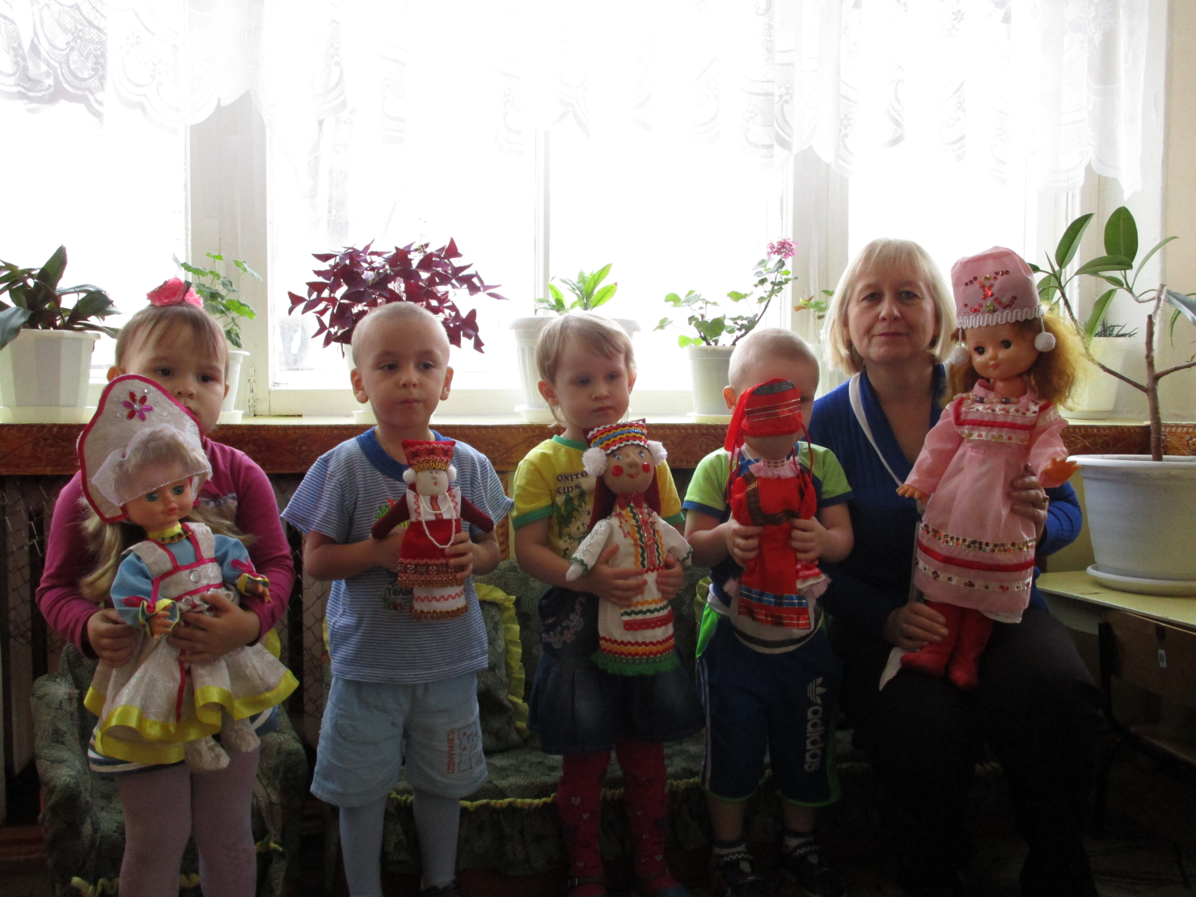

В нашем ДОУ созданы условия по патриотическому воспитанию. Педагоги используют организованные формы работы:
- занятия по окружающему миру,
- занятия по изодеятельности (лепка, рисование, аппликация),
- музыкальные занятия и другие, в программное содержание которых вплетаются тонкой нитью задачи нравственного воспитания, объединенных в одно целое - определение своего места в обществе, осознание себя как гражданина.
Со своей группой мы часто посещаем музеи нашего города, принимаем участие в выставках детских рисунков и поделок, организовываем встречи с интересными людьми. Наши педагоги умело организовывают развивающую среду детского сада:
- сюжетно-ролевые игры;
- дидактические игры;
- подвижные игры народов России;
- рассматривание альбомов «Герои Великой Отечественной войны», «Наши славные дела», «Моя страна» ;
- аппликации, коллажи, рисунки на волнующие темы детей.
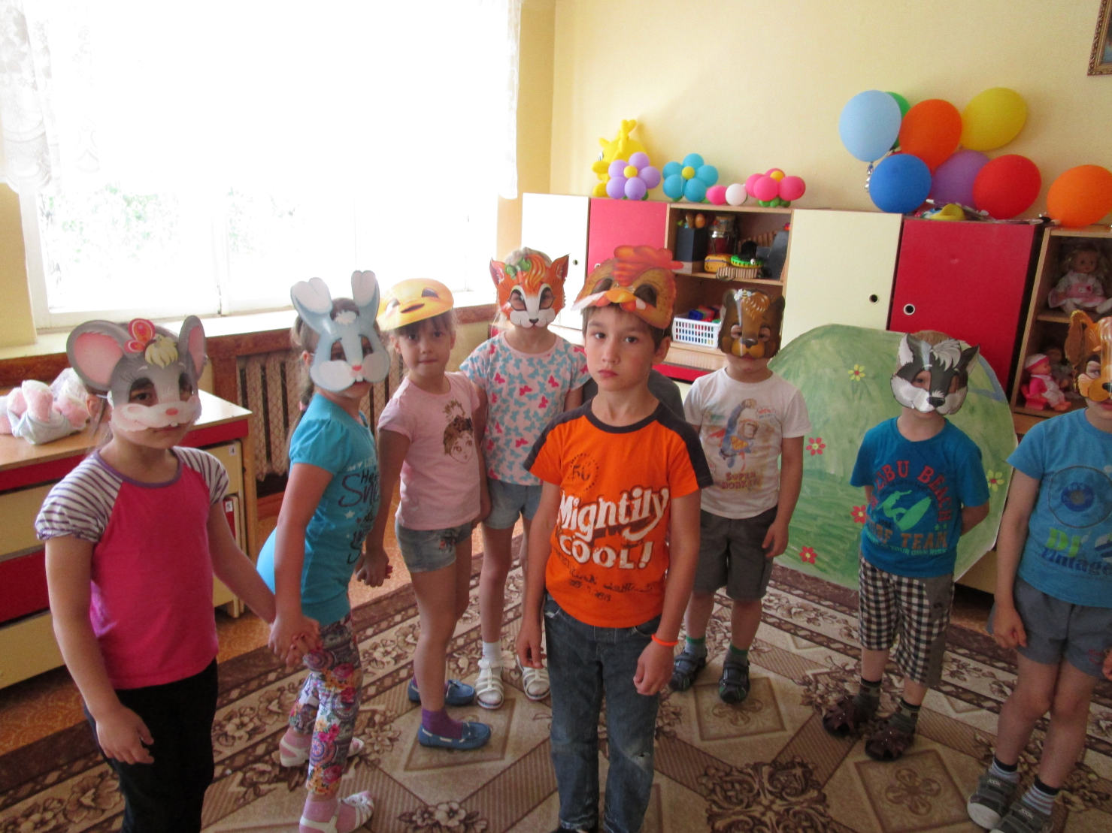

В нашем ДОУ основой патриотического воспитания является изучение и сохранение традиций страны, в которой мы живем. С этой целью в каждой группе детского сада созданы мини-центры национальной культуры, в которых дошкольникам предоставляется возможность увидеть предметы старинной утвари, предметы старинной одежды; где имеются картотеки рецептов национальных блюд, народных игр, колыбельных песен и многое другое. Мы живем в Республике Мордовия и приобщение детей к традициям мордовского народа, населяющих Мордовию, считаем неотъемлемой частью воспитательно-образовательного процесса по патриотическому воспитанию.
В итоге напомню, что базой патриотического воспитания является нравственное, эстетическое, трудовое, умственное воспитание маленького человека. В процессе такого разностороннего воспитания зарождается тот фундамент, на котором будет вырастать более сложное образование – чувство любви к своему Отечеству.

Л И Т Е Р А Т У Р А:
- Р.И.Жуковская, Н.Ф.Виноградова, С.А.Козлова “Родной край” (пособие для воспитателей детского сада). Москва “Просвещение ” 1985г
- С.А.Козлова “Мой мир” (приобщение ребенка к социальному миру). Линка-Пресс, Москва 2000г.
- Под ред. А.А.Остапца, Г.Н.Абросимовой, М.Е.Трубачевой “Патриотическое воспитание дошкольников средствами краеведо-туристической деятельности” (пособие для реализации государственной программы “Патриотическое воспитание граждан российской федерации на 2001 – 2006 годы”). Москва “Аркт” 2003г.

